# Operációs rendszerek BSc

## 3.gyak.

## 2021.02.24.

### Készítette:

### Szöllősi János BSc

### Programtervező informatikus

### BC6X4X

1. feladat. Jegyzékszerkezet.

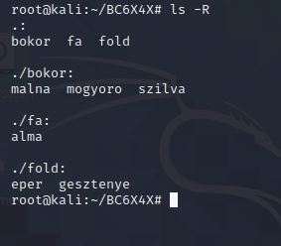

2. feladat. Másolás.

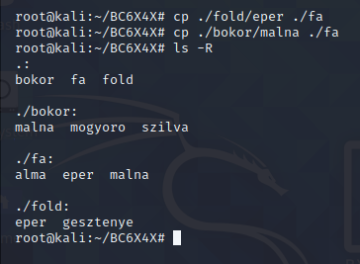

3. feladat. Áthelyezés.

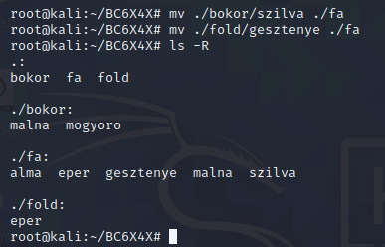

4. feladat. Törlés, szövegkészítés.

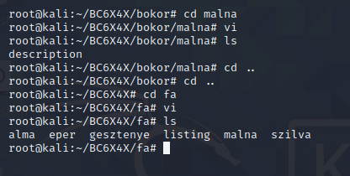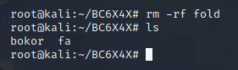

5. feladat. Szöveg.

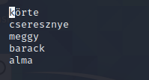

6. feladat. Listázás.

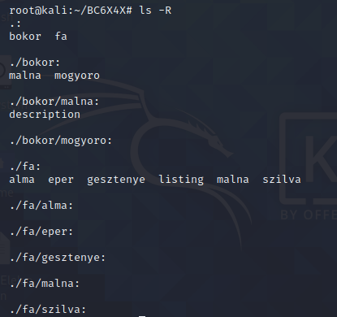

7. feladat. File keresés.

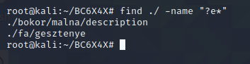

8. feladat. Listing olvashatóság.

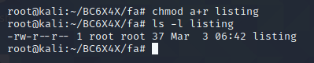

9. feladat. Mappa méret.



10. feladat. Rendezéses kiírás.

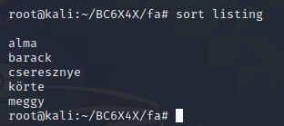

11. feladat. Szavak számolása.

